QUI SOMMES-NOUS ?

**Ergothérapeute :**

Manon Ménage

**Psychomotricienne :**

Leïla Brusseaux

**Psychologue spécialisée en neuropsychologie :**

Inès Drif

**Médiatrice en Santé Pair :**

Lydia Blidi - Plateforme ESPER Pro

**Secrétaire :**

Florence Léotier-Bouzaglou

**Médecin :**

Hélène Pigeon

**Cadre de santé :**

Ninon Perez

**Cadre supérieure de santé** :

Marie-Pierre Jean

COMMENT VENIR ?

**Bus : 10 et 91**

Terminus « Les Caillols – Hôpital »

**Tramway T1**

Terminus « Les Caillols » puis ligne 10

**Métro M1**

Terminus « La Fourragère » puis ligne 10

**En voiture :**

A50 Vers Aubagne > Sortie « Saint Marcel »

A50 Vers Marseille > Sortie « La Pomme »

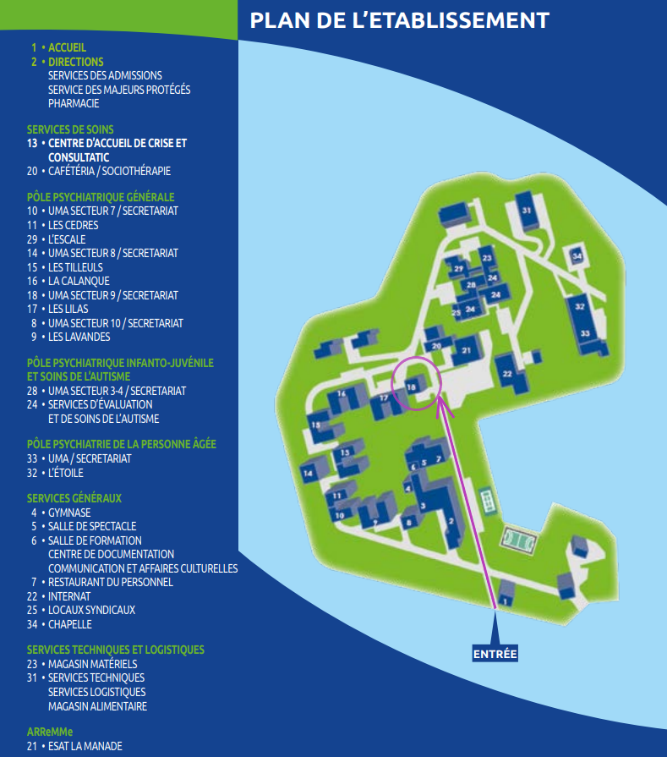





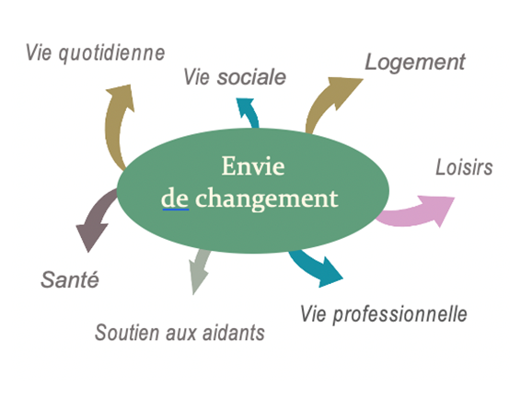

*Contact par mail :* [**rehab@ch-valvert.fr**](mailto:rehab@ch-valvert.fr)

*Ou par téléphone* (lundi, mardi après-midi, jeudi) : **04.91.87.68.21**

*Locaux*: UMA 9 au CH Valvert

MISSIONS

* Accompagnement individualisé et complémentaire au suivi de secteur
* Soutien des projets et envies de la personne selon ses besoins, ressources et difficultés
* Favoriser l’inclusion dans la vie de la cité
* Lutter contre la stigmatisation
* Prévenir les situations de crise
* Constitution d’un réseau de partenaires locaux/de proximité intervenant sur des pratiques de réhabilitation

INDICATIONS

Personnes habitant l’un des 4 secteurs du pôle adulte dépendant du Centre Hospitalier Valvert :

* Adulte (18-40 ans) souffrant d’un trouble psychique (schizophrénie, trouble bipolaire, etc.)
* Stabilité clinique
* Envie intrinsèque de changement et/ou de projet

ORIENTATION

En appui aux structures de soins ambulatoires et des pavillons d’hospitalisation du CH Valvert.

La prise de contact peut être établie par :

* + - Directement par la personne concernée
    - L’équipe de soins de secteur de la personne (avec l’accord de la personne)
    - Par les aidants (avec l’accord de la personne)

FONCTIONNEMENT

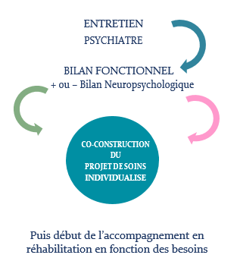

Soutien à la vie sociale et aux loisirs

Accompagnement au domicile

Aide à la formation et au retour à l’emploi (Perm emploi, Working-First, …)

Aide aux familles,

Partenariat avec les associations de famille

Suivis individuels : psychomotricité, ergothérapie, neuropsychologie,

pair-aidance

Suivi de groupe : groupes d’usagers, d’aidants, éducation thérapeutique

Soutien à l’autonomie au quotidien (courses, transport, démarches,…)